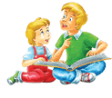

ปิ่นแคลนดอกบัวนิวส์
ข่าวสารการศึกษาฉบับที่ ๓ ประจำเดือน กันยายน ๒๕๔๙
♣♣♣♣♣♣♣♣♣♣♣♣♣♣♣♣♣♣♣♣♣♣♣♣♣♣♣♣♣♣♣♣♣♣♣♣♣♣♣♣♣♣♣♣♣♣♣♣♣♣♣♣♣
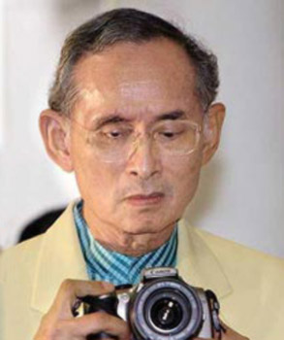
เดินตามรอยเท้าพ่อ
ฉันเดินตามรอยเท้าอันรวดเร็วของพ่อโดยไม่หยุด ผ่านเข้าไปในป่าใหญ่ น่ากลัวทึบ แผ่ไปโดยไม่มีที่สิ้นสุด มืดและกว้าง มีต้นไม้ใหญ่เมือหอคอยที่เข้มแข็ง พ่อจ๋า...ลูกหิวจะตายอยู่แล้วและเหนื่อยด้วย ดูซิจ๊ะ...เลือดไหลออกมาจากเท้าทั้งสองที่บาดเจ็บของลูก ลูกกลัวงู เสือ และหมาป่า พ่อจ๋า...เราจะถึงจุดหมายปลายทางไหม? ลูกเอ๋ย...ในโลกนี้ไม่มีที่ไหนดอกที่มีความรื่นรมย์ และความสบายสำหรับเจ้า ทางของเรามิได้ปูด้วยดอกไม้สวยสวย จงไปเถิด แม้ว่ามันจะเป็นสิ่งที่บีบคั้นหัวใจเจ้า พ่อเห็นแล้วว่า หนามตำเนื้ออ่อนอ่อน ของเจ้า เลือดของเจ้า เปรียบดั่งทับทิมบนใบหญ้าใกล้น้ำ น้ำตาของเจ้าที่ไหลต้องพุ่มไม้สีเขียว เปรียบดั่งเพชรบนมรกตที่แสดงความงามเต็มที่ เพื่อมนุษยชาติ... จงอย่าละความกล้า เมื่อเผชิญกับความทุกข์... ให้อดทนและสุขุม และจงมีความสุขที่ได้ยึดอุดมการณ์ที่มีค่า ไปเถิด... ถ้าเจ้าต้องการเดินตามรอยเท้าพ่อ

๒๕๑๙ : บทพระราชนิพนธ์
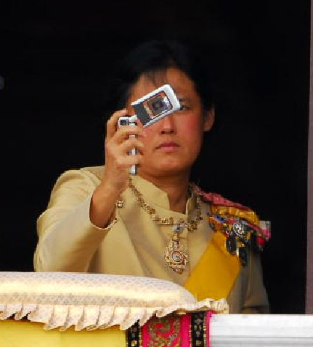
สมเด็จพระเทพรัตนราชสุดาฯ สยามบรมราชกุมารี

จากพระราชนิพนธ์วันนั้นจนถึงวันนี้ เราจะพบเห็นได้ว่าสมเด็จพระเทพฯ ของเราเมื่อพระองค์ท่านเสด็จ ณ หนแห่งใด พระองค์มิเคยขาดอุปกรณ์การเขียน การบันทึกเหตุการณ์ เก็บภาพอันน่าประทับใจด้วยกล้องถ่ายรูปของพระองค์เอง ดังที่ปรากฏต่อสายตาชาวโลกเมื่องานเฉลิมฉลองครองสิริราชสมบัติ ๖๐ ปี พระบาทสมเด็จพระเจ้าอยู่หัว ภูมิพลอดุลยเดชมหาราช เมื่อวันที่ ๙ มิถุนายน ๒๕๔๙

 “เด็กไทยอ่านออก เขียนได้ จริงหรือ”
เด็กไทยปัจจุบันใช้เป็นเพียงอินเทอร์เน็ต ใช้การเชริ์ท (search) การค้นหาสืบค้นข้อมูล โดยใช้กูเกิ้ลเป็นหลัก เช่น การค้นหาความหมายของคำว่า สิ่งแวดล้อม นักเรียนก็ได้เพียงคำว่า “สิ่งแวดล้อม” ข้อความส่วนที่เหลืออีก ๑๐๐ คำ ๑,๐๐๐ คำ นักเรียนได้อ่าน หรือผ่านสายตา บ้างหรือไม่ ทั้งภาษาไทยและภาษาอังกฤษ คำศัพท์ภาษาอังกฤษ ดิชันนารีก็ใช้ไม่เป็น คุณครูบ้างท่านบ่นหรือต่อว่านักเรียนเขียนหนังสือแย่! นักเรียนอ่านหนังสือไม่ออก! ตรงนี้บ่งบอกถึงคุณภาพการสอนของตัวคุณครูเอง ว่าทำไมเด็กถึง อ่านไม่ออก เขียนไม่ได้ แต่ทำไมในมุมมองภาพกลับเด็กถึงใช้คอมพิวเตอร์ได้ดี ค้นหาข้อมูลทางอินเทอร์เน็ตได้ยอดเยี่ยม
เราเคยมองภาพรวมของการสอนแต่ละกลุ่มสาระการเรียนรู้ของแต่ละวิชาแล้วหรือยังว่า คุณครูได้แต่สั่งนักเรียนให้ค้นหาข้อมูล พิมพ์จากคอมพิวเตอร์ อ้างอิงเว็บไซต์ นำผลงานที่ได้จากนักเรียน มาเป็นผลงานครู การนิเทศประเมินผลงานสวยหรู แต่ดูสภาพจริงแล้วแย่ ใช่หรือเปล่าครับ บ่นว่าประเมินไม่ผ่าน

-๒-
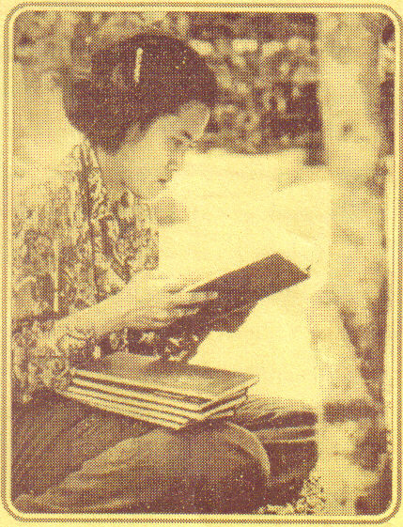
คุณครูสั่งให้เด็กทำสิ่งต่างๆ ข้างต้น นั้นทันสมัยกับยุคปัจจุบันจริง แต่พื้นฐานการเรียน คือ เด็กต้องอ่านออก เขียนได้ สมเด็จพระเทพรัตนราชสุดา สยามบรมราชกุมารี พระองค์ทรงอยากเห็นเด็กไทย “รักการอ่าน” แต่นโยบายของคุณครูคือนักเรียนต้องสืบค้นหาข้อมูลทางอินเทอร์เน็ต เท่านั้น...
ทุกวันนี้เด็กจะถูกบล็อกความคิดด้วยกรอบสี่เหลี่ยม ที่เป็นจอภาพ มีสื่อ การเรียน การเล่น ทั่วทุกมุมโลก แต่ขาดการคิดวิเคราะห์ ความคิดสร้างสรรค์ ทางจินตนาการ ซึ่งเป็นการสร้างความสะดวกสบายให้กับเด็กมากเกินไป เด็กไม่เกิด การเรียนรู้จากแหล่งเรียนรู้ภายนอก หรือห้องสมุดภายในสถานศึกษาของตน มีการใช้ประโยชน์น้อยเสียแล้ว มุ่งแต่จะใช้ห้องสมุดดิจิตอลอิเล็กทรอนิกส์เท่านั้น แต่สำหรับหนังสือดีมีคุณภาพภายในห้องสมุด ก็ยังคงมีอยู่มาก เป็นศูนย์รวมพิพิธภัณฑ์หนังสือไปแล้ว เช่น หนังสือสารานุกรมไทย , พจนานุกรม , นิยายเรื่องสั้น , หนังสืออ่านเสริม เป็นต้น
ผู้เขียนทำหน้าที่ครูสอนวิชาคอมพิวเตอร์ ในบางครั้งเคยคิดว่าการจะสั่งงานให้กับนักเรียนสัก ๑ ชิ้น แล้วเด็กจะทำกลับมาหาเราได้สักกี่ชิ้น ก็ในเมื่อเครื่องคอมพิวเตอร์ที่บ้านก็ไม่มี ไปจ้างเขาพิมพ์ก็แผ่นละ ๑๕ บาท ๑๐ บาท หรือปริ้นอย่างเดียวก็ ๕ บาท วันนี้ทุกบ้าน ทุกครัวเรือนเด็กมีความพร้อมของผู้เรียน ทั้งด้านการอ่าน การเขียน อุปกรณ์คอมพิวเตอร์ มีการพัฒนาการของผู้เรียน ที่มีผลต่อการเรียนรู้ แล้วหรือยัง
โดยส่วนใหญ่ผู้เขียนจะให้เด็กทำงานมาส่งในรูปแบบการเขียน โดยใช้หนังสือพิมพ์ หนังสือวารสาร การสอบถาม แต่พยายามจะไม่ให้พิมพ์งานมาส่ง เพราะถือเป็นการเอาเปรียบเพื่อนๆ ที่ไม่มีเครื่องพิมพ์ ทำให้ประสบผลสำเร็จเป็นอย่างมาก นักเรียนเกิดความกระตือรือร้นเพิ่มมากขึ้น
กระแสโลกข่าวสารปัจจุบัน มีส่วนช่วยการเรียนการสอนเป็นอย่างดียิ่ง โดยเฉพาะการอ่าน การเรียนเรียนรู้ผ่านหน้าหนังสือพิมพ์ เชื่อได้ครับว่าหนังสือพิมพ์ที่ว่างอยู่บนโต๊ะคุณครู ลองนำมาให้นักเรียนได้อ่านเล่นๆ ดู จะต้องมีนักเรียนอ่านแน่นอน ถึงแม้ว่าร้อยละ 75% เด็กจะอ่านหน้าบันเทิงดารานวนิยายเป็นอันดับ ๑ ถ้าเรามามองสุภาพสตรีที่มีอายุมากๆ แล้ว จะนิยมอ่านนวนิยายเช่นกัน จนคุณป้า คุณน้า คุณอา คุณยาย อ่านหนังสือคล่อง มีสุขภาพดี แถมยังมีสมาธิในการอ่าน ก็เพราะนวนิยาย ใช่ไหมครับคุณครู ถึงเด็กเขาจะอ่านอะไรก็ให้เขาได้อ่านเถอะครับ เราอย่าไปบีบบังคับจิตใจเขามากจนเกินไป สุขภาพจิตเราจะแย่ แถมเด็กก็จะเครียดด้วย ให้ข้อคิดปิดท้ายซะหน่อย

“เขาจะอ่านอะไรให้เขาอ่านเขาไม่ฟุ้งซ่านก็เพราะการอ่านนี่เอย”

ว.วีรธรรมคุณ
กองบรรณาธิการ นายวิฑูรย์ ทวีสุข โรงเรียนอนุบาลยอดไม้งาม

